**Статистика**

**Общее**

Раздел «Статистика» предоставляет статистическую информацию на основании данных таблиц базы данных.

**\*Количество статистических данных зависит от их реализации. Для дополнительного добавления необходимых статистик необходимо обратиться к программисту и/или системному администратору.**

Для того, чтобы получить доступ к данному разделу, необходимо произвести авторизацию профиля на начальной странице, после чего раздел автоматически станет доступным.

**\*Раздел доступен для пользователей со статусом профиля "Owner" и "Full". Если при попытке открыть данный раздел ничего не происходит или раздел не является разблокированным, необходимо проверить правильность вводимых данных профиля или необходимо обратиться к программисту и/или системному администратору для получения нужного статуса.**

**Просмотр статистики**

Для того, чтобы открыть раздел «Статистика», необходимо авторизироваться, после выбрать необходимый раздел и нажать на него левой кнопкой мыши, после чего раздел автоматически откроется.

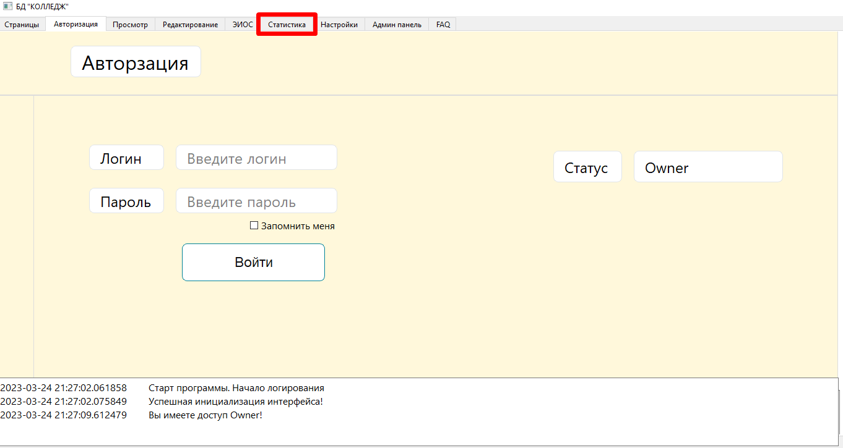

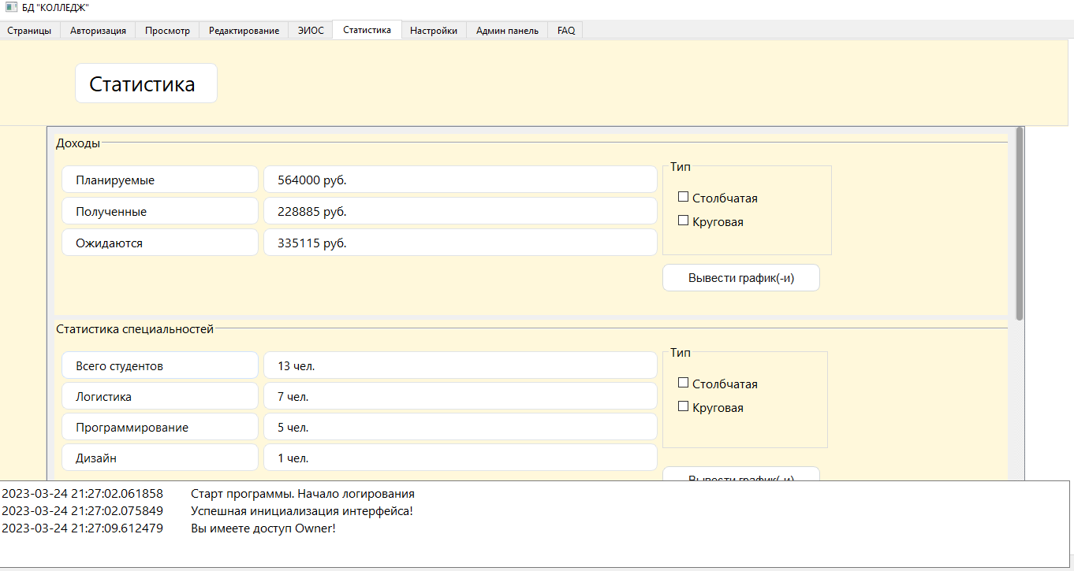

После открытия главного экрана раздела, появится информация в различных блоках.

Данные, приведённые в полях, не являются изменяемыми, а служат для визуализации какой-то информации.

Для того, чтобы переместиться к другим разделам необходимо использовать зону прокрутки, тем самым отображая новые разделы статистики, как показано на картинках ниже:

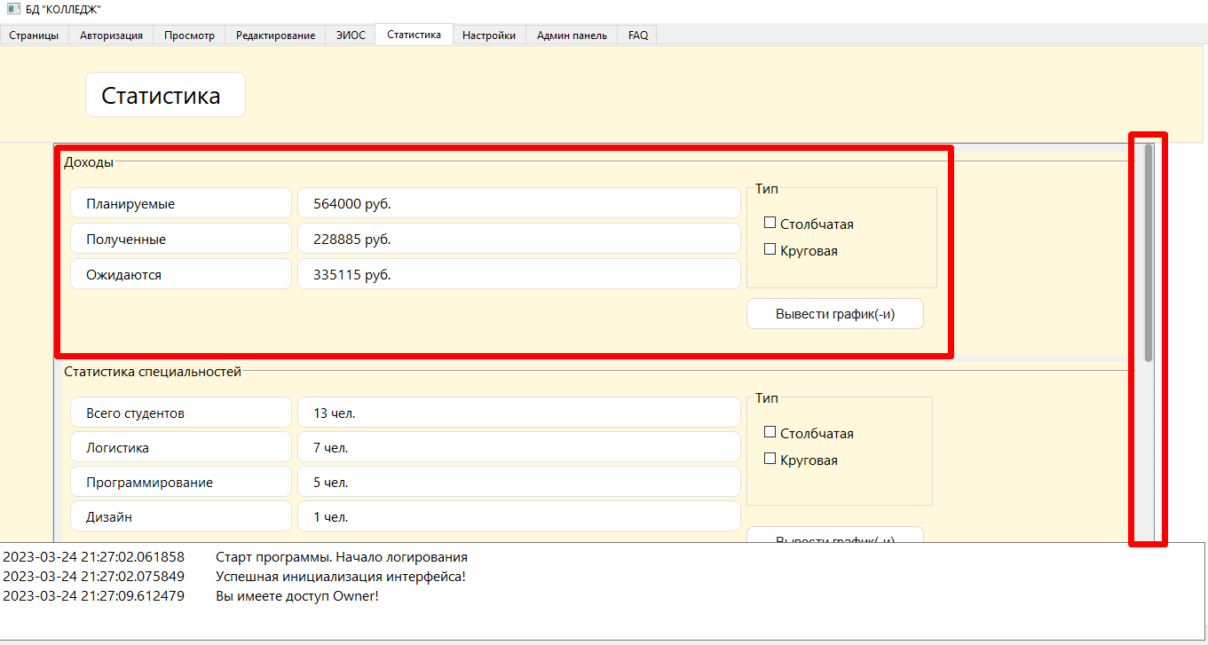

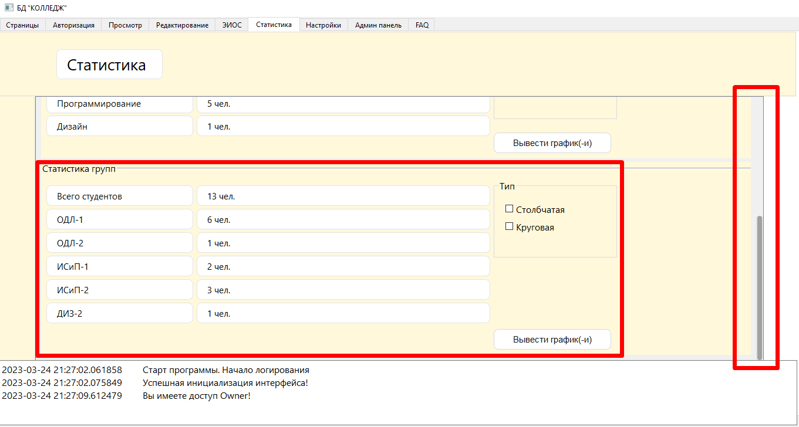

**Графики**

Данные в разделах статистики можно визуализировать посредством использования графического представления.

Разные разделы могут иметь разные виды графиков.

**\*Виды графиков зависят от реализации их программистом и/или системным администратором. Для создания новых видов графиков необходимо обратится к программисту и/или системному администратору.**

Для отображения данных в графической форме можно использовать как единичные виды графиков, так и комбинировать их сочетание.

Для того, чтобы отобразить график, необходимо выбрать нужный раздел статистики, а после выбрать нужный пункт графика и нажать кнопку отображения графика. После чего окно с графиком отобразится для анализа.

Процесс отображения графика можно увидеть на картинках ниже:

